成都市成华区第七人民医院
2025年采购医学专业书籍一批（第二次）采购清单
项目 | 具体名称 | 单位 | 数量 | 图书信息（大致） | 预算单价（元） | 预算总金额（元） | 参考图片
1  药  剂  科 | 糖尿病药物治疗的药学监护 | 本 | 1 | 主编：李妍、苏乐群  出版社：人民卫生出版社  ISBN：9787117316651  丛书系列：《临床药学监护》丛书  定价：52.00元（官方定价） | 41.6 | 41.6 | 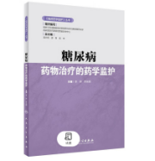 | 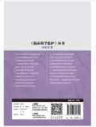
1  药  剂  科 | 高血压药物治疗的药学监护 | 本 | 1 | 主编： 陈英、林英忠  出版社： 人民卫生出版社  ISBN： 9787117285827  丛书系列：《临床药学监护》丛书  定价：30.00元（官方定价） | 24 | 24 | 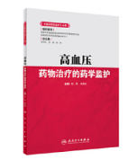 | 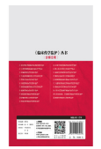
1  药  剂  科 | 调脂药物治疗的药学监护 | 本 | 1 | 主编： 杨敏、劳海燕  出版社： 人民卫生出版社  ISBN： 9787117276610  丛书系列：《临床药学监护》丛书  定价： 36.00元（官方定价） | 28.8 | 28.8 | 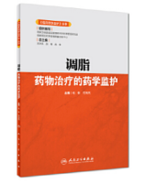 | 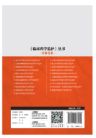
1  药  剂  科 | 感染性疾病药物治疗的药学监护 | 本 | 1 | 主编： 卢晓阳、裘云庆  出版社： 人民卫生出版社  ISBN： 9787117318891  丛书系列： 《临床药学监护》丛书  定价： 85.00元（官方定价） | 68 | 68 | 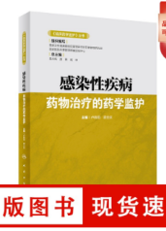 | 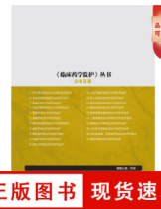
1  药  剂  科 | 精神障碍疾病药物治疗的药学监护 | 本 | 1 | 主编： 张峻、张毕奎  出版社： 人民卫生出版社  ISBN： 9787117293501  丛书系列： 《临床药学监护》丛书  定价： 39.00元（官方定价） | 19.5 | 19.5 | 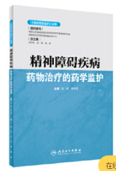 | 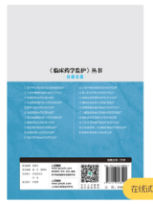
1  药  剂  科 | 药学监护实施指南 | 本 | 1 | 主编： (葡)F. A. 哥斯达、(荷)J. W. F. 密尔、(秘)A. A. 里斯科  译者： 康震  出版社： 化学工业出版社  ISBN： 9787122384935  定价： 128.00元（官方定价） | 102.4 | 102.4 | 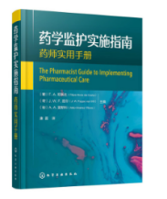 | 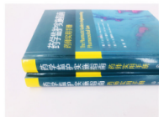
1  药  剂  科 | 常见病联合用药手册 | 本 | 1 | 主编： 涂宏、刘丽英  出版社： 中国医药科技出版社  ISBN： 9787521424843  定价： 68.00元（官方定价） | 54.4 | 54.4 | 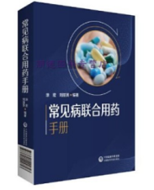
1  药  剂  科 | ABX指南感染性疾病的诊断与治疗（第二版） | 本 | 1 | 主编： John G. Bartlett、Paul G. Auwaerter  译者： 徐英春 等  出版社： 科学技术文献出版社  ISBN： 9787502373320  定价： 168.00元（官方定价） | 100 | 100 | 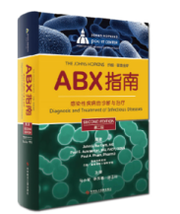
1  药  剂  科 | 治疗指南：抗生素分册（原著第15版） | 本 | 1 | 主编： [澳]治疗指南有限公司  译者： 李大魁、盛瑞媛等  出版社： 化学工业出版社  ISBN： 9787122296689  定价： 69元（官方定价） | 55.2 | 55.2 | 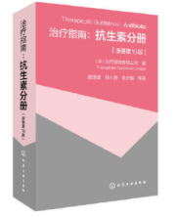 | 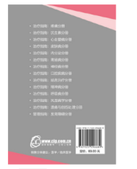
1  药  剂  科 | 用药交代指南 | 本 | 1 | 主编： 黄萍、卢晓阳  出版社： 中国医药科技出版社  ISBN： 9787521429107  定价： 180.00元（官方定价） | 100 | 100 | 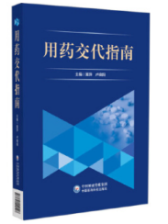
1  药  剂  科 | 高警示药品处方审核要点 | 本 | 1 | 主编：杨晨  出版社： 中国医药科技出版社  ISBN： 9787521446593  定价： 58.00元（官方定价） | 46.4 | 46.4 | 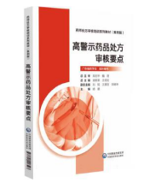
1  药  剂  科 | 新编药物配伍禁忌速查手册--基于2000组药物配伍研究结果 | 本 | 1 | 作者：刘治军  出版社：中国医药科技  ISBN号：9787521449655  定 价：98（官方定价） | 78.4 | 78.4 | 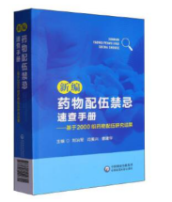
1  药  剂  科 | 药师处方审核培训教材 广东省药学会组织编写 | 本 | 1 | ISBN：9787502364090  定 价：143元 | 114.4 | 114.4 | 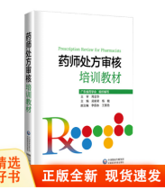
1  药  剂  科 | 耐药革兰氏阳性菌感染诊疗手册（第2版） | 本 | 1 | 主编： 国家卫生健康委合理用药专家委员会  出版社： 人民卫生出版社  ISBN： 9787117335621  定价： 39.00元（官方定价） | 31.2 | 31.2 | 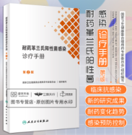 | 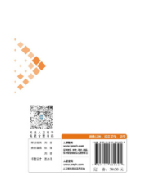
1  药  剂  科 | 耐药革兰氏阴性菌感染诊疗手册（第2版） | 本 | 1 | 主编： 国家卫生健康委合理用药专家委员会  出版社： 人民卫生出版社  ISBN： 9787117330503  定价： 39.00元（官方定价） | 31.2 | 31.2 | 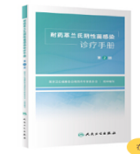
1  药  剂  科 | 第二批国家重点监控合理用药药品临床应用指导手册 | 本 | 1 | 主编： 沈爱宗、陈慧、张圣雨  出版社： 中国科学技术大学出版社  ISBN： 9787312057243  定价： 68.00元 | 54.4 | 54.4 | 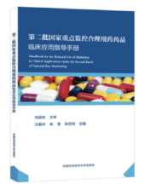
1  药  剂  科 | 精神科药学查房 | 本 | 1 | 书名：精神科药学查房：临床思维与个体化治疗案例分析  ISBN编号：9787117369176  出版时间：2024-11  出版社名称：人民卫生出版社  定价：69.00元 | 42 | 42 | 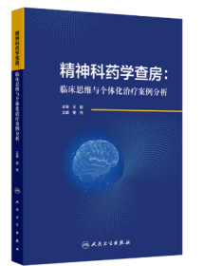
1  药  剂  科 | 新编常用临床药物手册 第2版 | 本 | 1 | ISBN：9787117372756  定价： 89元 | 71.2 | 71.2 | 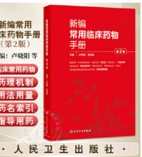
1  药  剂  科 | 精神药理学（第3版） | 本 | 1 | ISBN编号：9787117369046  出版时间：2024-10  出版社名称：人民卫生出版社  定价：228.00元  作者：江开达 | 140 | 140 | 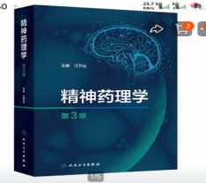
合计预算总金额（元）（项目一合计） |  | 1203.1元（合计19本）
项目 | 具体名称 | 单位 | 数量 | 图书信息（大致） | 预算单价（元） | 预算总金额（元） | 参考图片
 | 睡眠技术规范化培训教程 | 本 | 5 | 主编： 张斌  出版社： 人民卫生出版社  ISBN：9787117345170  定价：59.00元 | 47.2 | 236 | 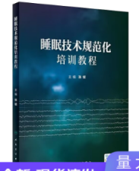
 | 失眠认知行为治疗实操手册 | 本 | 5 | 主编： 孙洪强、胡思帆、李韵  出版社： 北京大学医学出版社  ISBN： 9787565933288  定价： 58.00元（官方定价） | 45 | 225 | 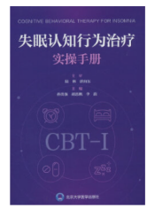
 | 从经典案例学习老年精神病学 | 本 | 5 | 主编： 于欣  出版社： 人民卫生出版社  ISBN： 9787117337090  出版时间： 2022年10月  定价： 76.00元（官方定价） | 50 | 250 |  | 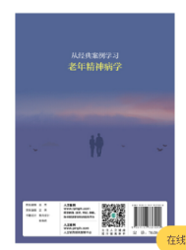
 | 老年神经病学 | 本 | 5 | 书名：老年神经病学  ISBN编号：9787117291927  出版社名称：人民卫生出版社  定价：278.00元  作者：杨春慧  分册名：老年神经病学 | 168 | 840 | 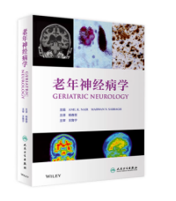
 | 精神科躯体问题处理手册（第2版） | 本 | 10 | 主编/主译： 王学义  出版社： 北京大学医学出版社  ISBN： 9787565930867  定价： 80.00元 | 42 | 420 | 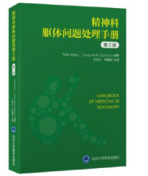
 | 精神疾病案例诊疗思路 第3版 | 本 | 10 | ISBN编号：9787117243575  书名：精神疾病案例诊疗思路 第3版  定价：98.00元 | 53 | 530 | 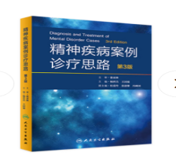
 | 精神科住院医师实践技能考核手册 | 本 | 15 | 主编： 何红波、叶碧瑜  出版社： 人民卫生出版社  ISBN： 9787117356527  定价： 79.00元（官方定价） | 55 | 825 | 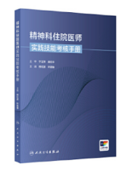
 | 中国精神医学专科发展蓝皮书 | 本 | 10 | 作者:赵敏,王小平  出版社:人民卫生出版社  国际标准书号ISBN：9787117380294  定价¥178.00 | 120 | 1200 | 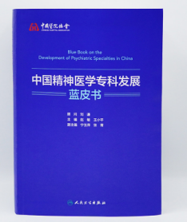
 | ICD-11精神、行为与神经发育障碍临床描述与诊断指南 | 本 | 10 | 作者/原著：世界卫生组织（WHO）  译者：王振、黄晶晶  出版社：人民卫生出版社  出版时间：2023年9月  定价：149.00元  ISBN：9787117348485 | 119.2 | 1192 | 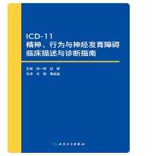 | 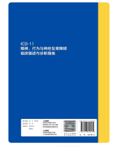
合计预算总金额（元）（项目二合计） |  | 5718元（共9类，75本）

